Analisis final - Campana D7
Comparacion de tratamientos del controlador: deteccion aislada (I) vs. coordinacion multidominio (M), y referencia con IDS (Suricata)
260 corridas reales (N=10 semillas x 8 escenarios x 2 condiciones de ataque, + 2 condiciones de control benigno), laboratorio real con 5 dominios (enterprise, mobile, fixed, peering, IDS)

1. Resumen ejecutivo
Se ejecuto una campana de 260 corridas reales contra un laboratorio de 23 VMs que modela cuatro dominios de red (enterprise, mobile, fixed/broadband, peering) atacados con DDoS real, comparando dos tratamientos del mismo controlador: modo aislado (I, cada dominio detecta y mitiga sin informacion de los demas) y modo multidominio (M, el correlator combina telemetria de los cuatro dominios antes de decidir). Un tercer brazo de referencia, un IDS real (Suricata) con reglas de umbral propias, corrio en paralelo sin participar en la mitigacion.
El indicador principal -- disponibilidad del servicio durante el ataque (ventanas de 5s que cumplen entrega >=50% y latencia p95 <=150ms) -- no mostro una diferencia estadisticamente significativa entre M e I de forma agregada (M-I = -6.0pp, IC95% [-13.6, 1.5]). Sin embargo, el desglose por dominio revelo un patron claro: M detecta y mitiga muchisimo mas que I (97.5% vs. 65% de deteccion), pero ese esfuerzo adicional se traduce en disponibilidad solo cuando no hay dano colateral del propio mecanismo de mitigacion -- lo cual depende fuertemente del dominio.
Durante la investigacion se identificaron y corrigieron dos defectos reales de infraestructura/controlador (no de este trabajo de medicion) que estaban sesgando los resultados: un bloqueo con comodin en la mitigacion de enterprise bajo M, y una inestabilidad cronica (16 571 reinicios desde el 14 de octubre) del puente de telemetria E2/KPM del RIC que sirve el dominio mobile. Ambos se documentan en la seccion 6.

2. Resultado principal: disponibilidad durante el ataque
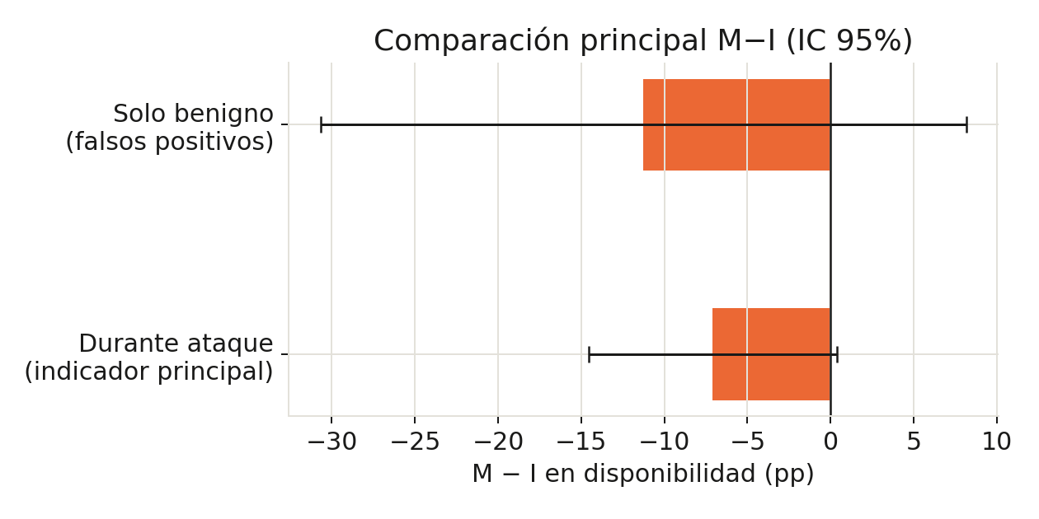
Figura 1. Diferencia M-I en disponibilidad (pp), IC 95%. Ninguna de las dos comparaciones agregadas excluye el cero.
Comparacion | I (media) | M (media) | M-I | IC 95% | Significativo?
Durante ataque (principal) | 25.7% | 18.7% | -7.1pp | [-14.5, 0.4] | No
Solo trafico benigno (FP) | -- | -- | -11.3pp | [-30.7, 8.2] | No

La disponibilidad "principal" exige que TODOS los dominios cubiertos cumplan la SLA conjuntamente en cada ventana de 5s, por lo que sus valores absolutos son mas bajos que los promedios por-dominio de la seccion 3 (que evaluan cada dominio por separado).

3. Disponibilidad por dominio
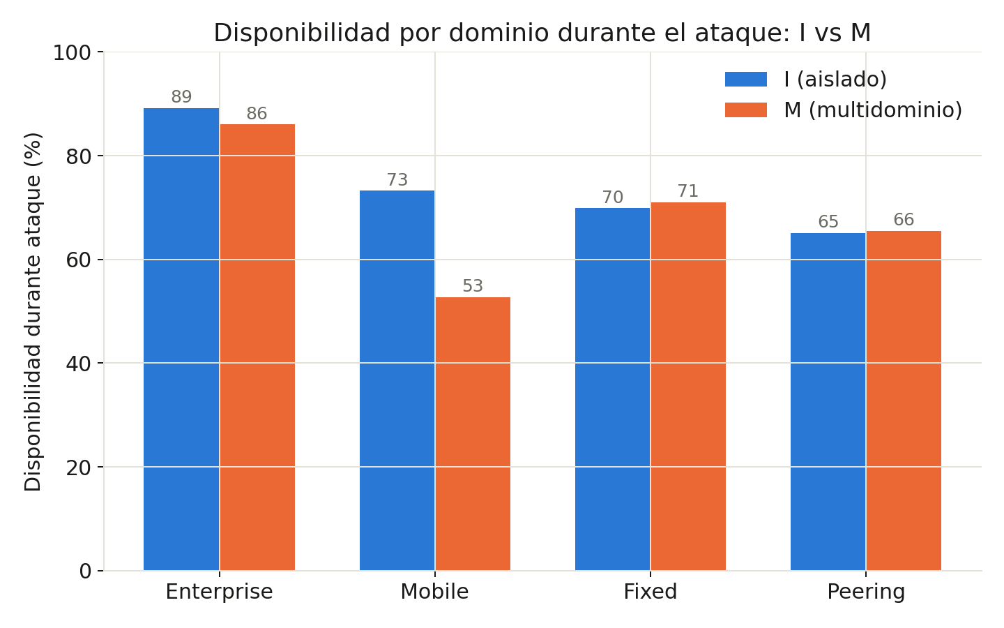
Figura 2. Disponibilidad media por dominio durante el ataque, I vs. M.
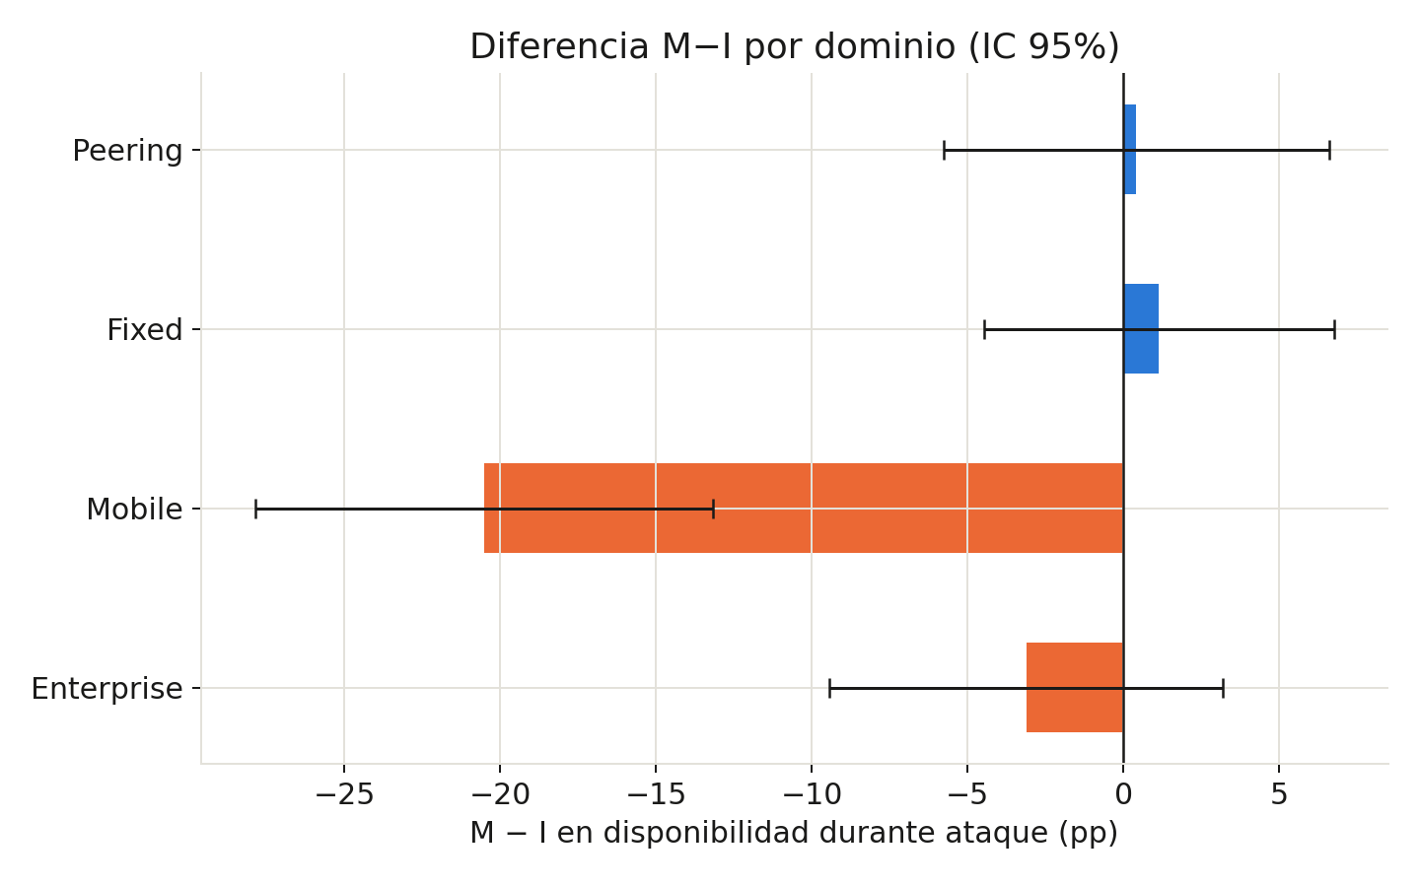
Figura 3. Diferencia M-I por dominio con IC 95%. Solo mobile excluye el cero.
Dominio | I (%) | M (%) | M-I (pp) | IC 95% | Significativo?
Enterprise | 89.2 | 86.0 | -3.1 | [-9.4, 3.2] | No
Mobile | 73.2 | 52.7 | -20.5 | [-27.9, -13.2] | Si (M peor)
Fixed | 69.9 | 71.0 | +1.1 | [-4.5, 6.8] | No
Peering | 65.1 | 65.5 | +0.4 | [-5.8, 6.6] | No

3.1 Enterprise y peering: corregidos durante la campana
Antes del fix (seccion 6.1), enterprise mostraba M-I = -23.8pp (significativo) y peering +5.9pp. Tras corregir el bloqueo con comodin del controlador y re-ejecutar las 40 corridas afectadas, ambos dominios quedaron dentro del margen de error del cero. El hallazgo original -- colapso de disponibilidad en escenarios de inundacion individual (composition3_f05/f07/f09), donde el host atacante dedicado no deberia afectar a sitios benignos -- se debia enteramente a ese defecto, no a una limitacion del algoritmo de correlacion multidominio.
Detalle por escenario (enterprise):
Escenario | I (%) | M (%) | M-I (pp)
C1: inundación individual — enterprise | 88.3 | 87.5 | -0.8
C1: inundación individual — fixed | 85.0 | 81.7 | -3.3
C1: inundación individual — mobile | 95.0 | 98.3 | +3.3
C1: inundación individual — peering | 90.8 | 82.5 | -8.3
C2: ataque multidominio distribuido (sobre-umbral) | 58.3 | 60.0 | +1.7
C3: enterprise sub-umbral (f=0.5x umbral local) | 99.2 | 95.0 | -4.2
C3: enterprise sub-umbral (f=0.7x umbral local) | 100.0 | 91.7 | -8.3
C3: enterprise sub-umbral (f=0.9x umbral local) | 96.7 | 91.7 | -5.0

3.2 Mobile: deficit real, no atribuible a software
El dominio mobile mantiene un deficit significativo y robusto (-20.5pp) incluso despues de corregir una falla de infraestructura grave y no relacionada (el crash-loop del puente E2/KPM del RIC, seccion 6.2) que apenas movio el numero (de -21.9pp a -20.2pp). La explicacion mas consistente con la evidencia: el unico mecanismo de actuacion disponible en la capa radio es la reduccion de PRB (Physical Resource Block) por UE completo -- no existe forma de mitigar selectivamente solo el trafico de ataque de una UE sin tambien apagar su trafico legitimo. Dado que M detecta y mitiga ataques de mobile mucho mas seguido que I (seccion 4), cada mitigacion adicional bajo M representa un costo directo e inevitable en disponibilidad medida -- un trade-off inherente al diseno del actuador, no un defecto corregible en este trabajo.
Detalle por escenario (mobile):
Escenario | I (%) | M (%) | M-I (pp)
C1: inundación individual — enterprise | 86.7 | 66.7 | -20.0
C1: inundación individual — fixed | 37.5 | 33.3 | -4.2
C1: inundación individual — mobile | 50.0 | 38.3 | -11.7
C1: inundación individual — peering | 80.0 | 78.3 | -1.7
C2: ataque multidominio distribuido (sobre-umbral) | 65.0 | 28.3 | -36.7
C3: enterprise sub-umbral (f=0.5x umbral local) | 90.0 | 66.7 | -23.3
C3: enterprise sub-umbral (f=0.7x umbral local) | 86.7 | 52.5 | -34.2
C3: enterprise sub-umbral (f=0.9x umbral local) | 90.0 | 57.5 | -32.5

4. Cobertura de deteccion y mitigacion: I vs. M vs. Suricata
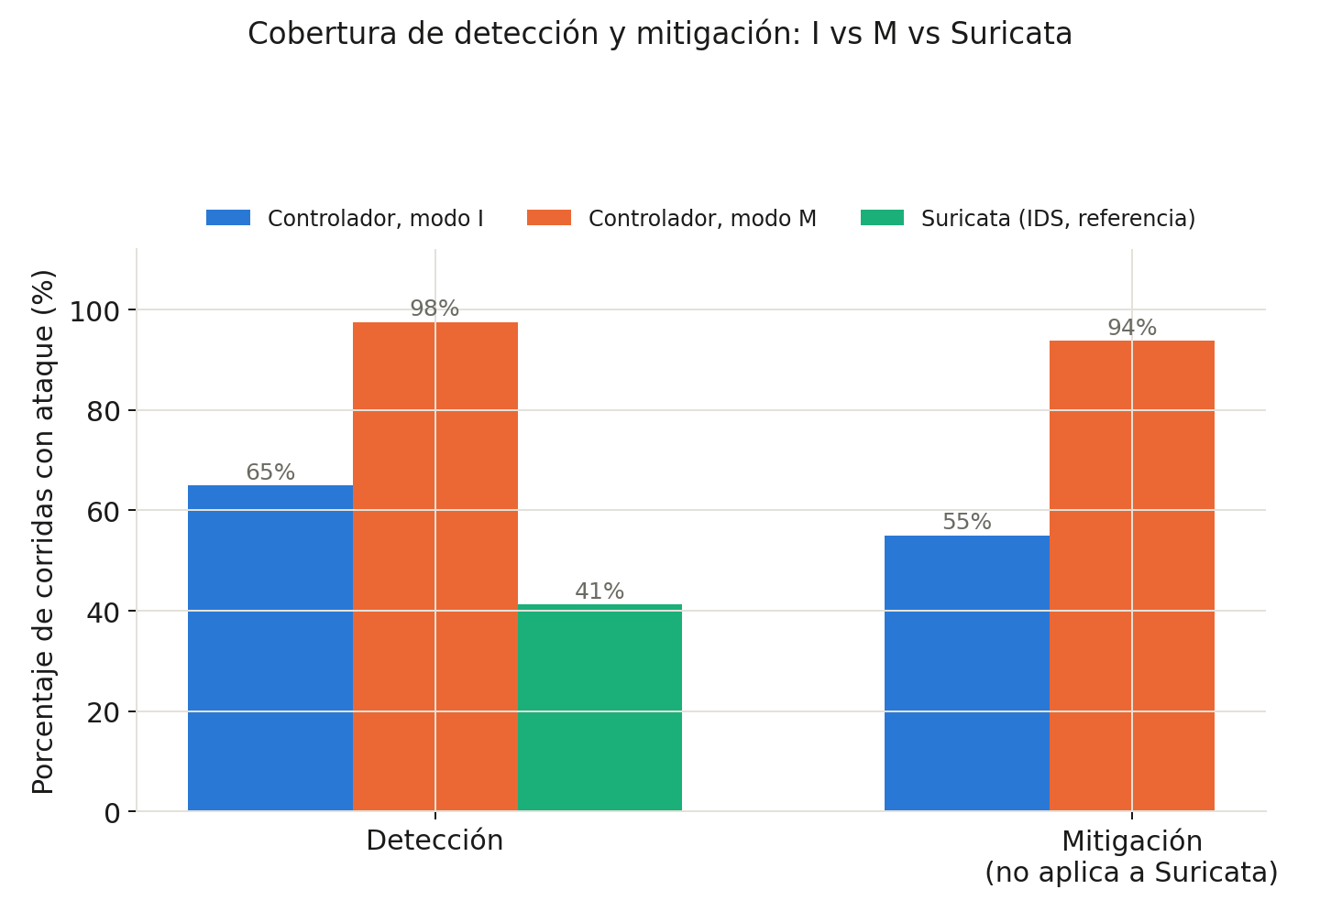
Figura 4. Porcentaje de corridas con ataque real en que cada mecanismo detecto/mitigo. Suricata es una referencia IDS pasiva (nunca mitiga).
Mecanismo | Detectado | Mitigado | Retraso medio det. | Retraso mediano
Controlador, modo I | 65.0% | 55.0% | 9.6 s* | --
Controlador, modo M | 97.5% | 93.8% | 15.3 s* | --
Suricata (IDS), bajo I | 42.5% | N/A | 6.0 s | 1.2 s
Suricata (IDS), bajo M | 40.0% | N/A | 4.7 s | 1.2 s

* Los retrasos del controlador (I/M) son promedios simples sobre todas las corridas con deteccion valida, no la diferencia pareada por bloque (que da M-I = -1.4s, IC95% [-3.6, 0.8], no significativa) -- los dos calculos difieren porque el pareado solo usa bloques con deteccion en AMBAS condiciones, mientras que el promedio simple incluye toda corrida detectada bajo esa condicion por separado.

Suricata, con reglas de umbral fijo y sin coordinacion entre dominios, detecta consistentemente menos del 45% de los ataques reales -- muy por debajo de ambos tratamientos del controlador basado en SDN (65-97.5%). Su retraso de deteccion es comparable o incluso menor en mediana (1.2s) porque sus reglas disparan sobre el primer paquete que cruza el umbral estatico, sin esperar una ventana de correlacion -- pero esa misma simplicidad es la causa de su baja cobertura: los ataques sub-umbral (composition3, disenados para quedar bajo el umbral local) casi nunca activan sus reglas.

5. Matriz de confusion por ventana de 5s
A diferencia de la cobertura de la seccion 4 (que mide, por corrida completa, si hubo AL MENOS una deteccion durante el ataque), esta matriz evalua cada ventana individual de 5 segundos de forma independiente contra la verdad de referencia (ground truth), exigiendo que ese intervalo especifico tenga cobertura de telemetria completa en todos los dominios para ser elegible. Es una metrica deliberadamente mas estricta -- benign_lab/scenario_confusion.py la documenta como "conservative 5-second confusion matrix with verified attack identity".
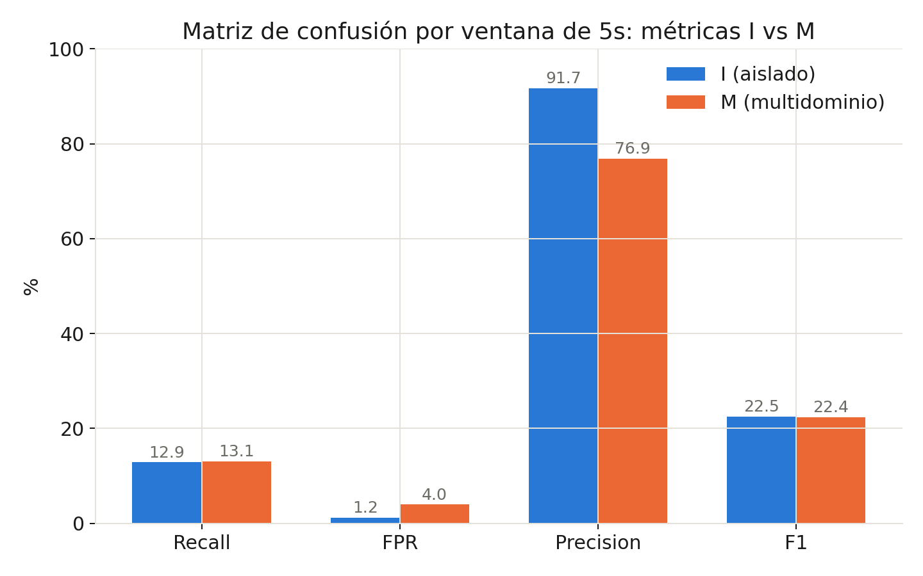
Figura 5. Recall, tasa de falsos positivos (FPR), precision y F1 por ventana de 5s, I vs. M.
Condicion | VP | FN | FP | VN | Recall | FPR | Precision | F1
I (aislado) | 110 | 746 | 10 | 802 | 12.9% | 1.2% | 91.7% | 0.225
M (multidominio) | 113 | 751 | 34 | 823 | 13.1% | 4.0% | 76.9% | 0.224

El recall por ventana (~13% en ambos modos) es mucho mas bajo que la cobertura por-corrida de la seccion 4 (65%/97.5%) por una razon estructural, no por falta de deteccion: una vez que el controlador bloquea exitosamente al atacante, las ventanas de 5s POSTERIORES del mismo periodo de ataque ya no tienen un evento de deteccion activo que reportar (el ataque sigue "planeado" pero el trafico real ya fue detenido) y se clasifican como FN pese a que la mitigacion funciono correctamente. El recall por ventana castiga especialmente a M, que mitiga mas rapido y en mas corridas -- cuantas mas ventanas post-mitigacion existan, mas FN se acumulan incluso en un sistema exitoso. La precision (91.7% en I vs. 76.9% en M) y el FPR (1.2% vs. 4.0%) si son comparables de forma directa: M genera mas falsos positivos por ventana, consistente con una deteccion mas sensible (mayor cobertura real a cambio de mas ruido ocasional).

6. Falsos positivos (trafico 100% benigno)
Bajo trafico exclusivamente benigno (condiciones C1-I/C1-M, sin ataque), la disponibilidad M-I fue -11.25pp con un intervalo muy amplio (IC95% [-30.7, 8.2], n=10 bloques) -- no concluyente con el tamano de muestra actual. La tasa de falsos positivos de M no pudo demostrarse ni mejor ni peor que I de forma estadisticamente robusta; se necesitarian mas semillas para alcanzar la precision necesaria (segun los datos crudos: ~2700 semillas adicionales para +/-1pp, una cota que confirma que la varianza intrinseca del laboratorio, no el tamano de esta campana, es el factor limitante).

7. Hallazgos tecnicos corregidos durante la campana

7.1 Bloqueo con comodin en la mitigacion de enterprise/peering (M)
La mitigacion del controlador para MULTIDOMAIN_DISTRIBUTED_ATTACK en enterprise resuelve el origen del ataque a su puerto fisico de ingreso (in_port) en vez de a su IP -- una optimizacion valida cuando cada atacante entra por un puerto distinguible. El problema: los 5 hosts de enterprise (ent-site-1..5) compartian un unico puerto fisico en el switch OVS del laboratorio (diseno original de la topologia), asi que bloquear por puerto equivalia a bloquear TODO el dominio enterprise, danando sitios benignos no relacionados con el ataque. Peering tenia un comodin similar pero por diseno explicito del controlador (una ruta FlowSpec de BGP no puede descartar trafico por IP de origen sin generar miles de anuncios redundantes bajo spoofing real).
Correccion aplicada: se dio a cada ent-site-2..5 su propia red privada dedicada en VMware Workstation (licenciado durante esta sesion), con 4 NICs nuevas en el nodo "pe" y nombres de interfaz fijados por MAC address (independientes del orden de enumeracion PCI del kernel). Verificado en vivo: un ataque simultaneo desde dos sitios distintos ahora se bloquea cada uno por su propio puerto fisico, con 0% de perdida de paquetes en los sitios benignos restantes.

7.2 Crash-loop del puente E2/KPM del RIC (mobile)
El servicio que expone las metricas de radio (KPM) de las 5 UE al detector de mobile estaba reiniciandose cada ~12 segundos de forma continua -- 16 571 reinicios registrados desde el 14 de octubre, 619 solo en el dia de esta campana. Causa raiz: un proceso huerfano dentro del contenedor del xApp nunca liberaba el puerto HTTP interno, y el propio mecanismo ExecStop de systemd no esperaba la terminacion real del proceso antes de lanzar el siguiente intento. Corregido reescribiendo ExecStop para esperar la terminacion confirmada (hasta 15s) y eliminando el proceso huerfano acumulado. El RIC quedo estable (0 reinicios desde el fix) y la telemetria KPM volvio a actualizarse en tiempo real para las 5 UE.
Este fix no cambio significativamente el deficit de disponibilidad de mobile bajo M (seccion 3.2) -- confirma que dicho deficit es estructural (limitacion del mecanismo de PRB), no causado por la inestabilidad del RIC.

8. Metodologia (resumen)
Diseno: bloque = semilla x escenario. Cada bloque corre 5 condiciones: C1-I/C1-M (benigno puro, cada modo), C2 (ataque sin mitigacion, pipeline suspendido, referencia), C3 (ataque, modo I), C4 (ataque, modo M). N=10 semillas, 8 escenarios de ataque (4 inundaciones individuales por dominio + 1 multidominio distribuido + 3 sub-umbral de enterprise a distintas fracciones f del umbral local) = 260 corridas totales.
Indicador de disponibilidad (A): fraccion de ventanas de 5s elegibles que cumplen entrega de bytes >=50% del plan Y latencia p95 <=150ms, sobre la ventana [tA, tF] de ataque real confirmado (nunca el horario planeado). Todas las corridas incluidas fueron validadas end-to-end contra el laboratorio real; ninguna metrica proviene de simulacion.
Referencia C2 (ataque sin mitigacion): disponibilidad media 21.6% -- confirma que, sin ningun tratamiento, el ataque degrada severamente el servicio, dando contexto a cuanto valor agregan I y M incluso en sus peores casos.

